**中国匹克球公开赛（暨中国匹克球巡回赛总决赛**

**冲刺赛）兰斯博·深圳观澜湖竞赛规程**

根据国家体育总局小球运动管理中心匹克球竞赛规则，现制定中国匹克球公开赛（暨中国匹克球巡回赛总决赛冲刺赛）兰斯博·深圳观澜湖竞赛规程。

## 一、主办单位

## 国家体育总局小球运动管理中心

## 中国匹克球运动工作委员会

## 深圳市文化广电旅游体育局

## 二、支持单位

## 广东省体育局

三、承办单位

## 深圳市匹克球协会

## 兰斯博（香港）有限公司

广东皮克球体育有限公司

四、冠名单位

李宁（中国）体育用品有限公司

五、协办单位

广东省社会体育和训练竞赛中心

六、技术支持单位

北京永创合利体育发展有限公司

七、竞赛时间、地点

（一）竞赛时间：2024年12月26日至27日

（二）竞赛地点：深圳观澜湖新城兰斯博匹克球馆

八、参加人员

国际及中国匹克球运动员

九、竞赛项目与组别

## 设男子单打、女子单打、男子双打、女子双打、混合双打五个项目，各设24签。

## 注：每名队员最多可报2项（**年龄超过60岁只可报一项）**。若组别报名人数（队）少于4人（队），则取消该组别项目。

以上为专业组别，比赛成绩纳入小球运动管理中心积分排名体系，并根据名次获得相应证书；各项目前四名获得中国匹克球巡回赛总决赛参赛资格。

## 十、竞赛办法

## （一）竞赛规则：比赛采用国家体育总局小球管理中心颁布的《匹克球竞赛规则2024（试行版）》。

## 比赛方法及赛制

1.比赛全部采用每球得分制，11分制。

2.单项赛分为三个阶段：

（1）第一阶段进行分组单循环赛。三局两胜11分，获胜需净胜2分，13分封顶（当一方分数达到6分时双方交换场区）。小组赛前两名进入第二阶段比赛。

（2）第二阶段进行交叉淘汰赛。五局三胜11分，获胜需净胜2分，13分封顶（当一方分数达到6分时双方交换场区）。依次决出冠、亚、季军。

（4）若报名人（队）数为4—5人（队）时，进行小组循环赛直接决出名次。

（5）如出现恶劣天气影响比赛，所有比赛赛制将改为单局制。

3.小组赛决定名次办法

（1）按获胜场次多少决定名次。

（2）如两人（队）获胜场次相同，以两人（队）比赛结果决定名次，胜者列前。

（3）若三人（队）获胜场次相同，则按照净胜局数决定名次，多者列前；若净胜局两人（队）相等，则两人（队）胜者列前。

（4）若三人（队）净胜局数相同，则按照净胜分数决定名次，多者列前；若净胜分两人（队）相等，则两人（队）胜者列前，并以此类推。

（5）若各人（队）净胜分相同，则以抽签方式决定名次。

4.第一阶段小组赛进行线上抽签，第二阶段淘汰赛按照对阵图直接落位。

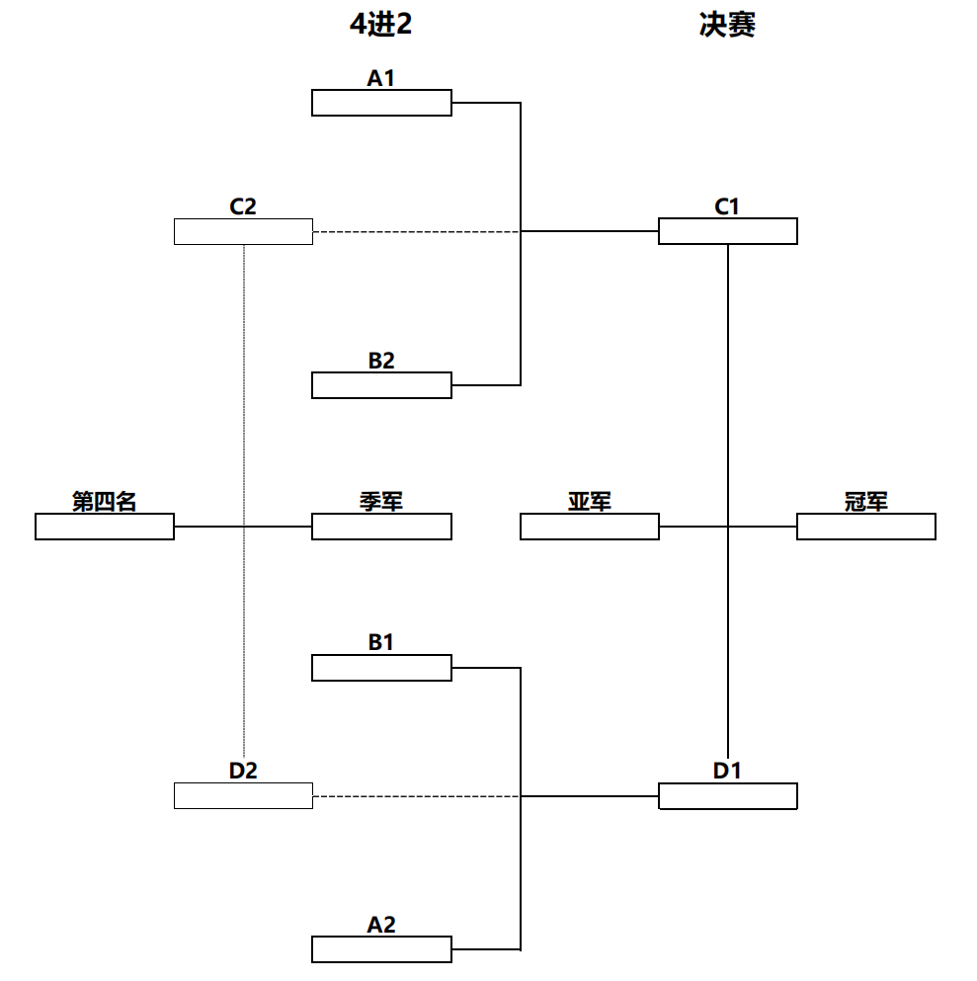（1）签位为6—10人（队）第二阶段对阵图

**备注：①4进2：A1、B2胜者为C1，败者为C2；B1、A2胜者为D1，败者为D2；**

**②决赛：C1vsD1决出冠亚军，C2vsD2决出第三、四名。**

（2）11—20人（队）第二阶段对阵图

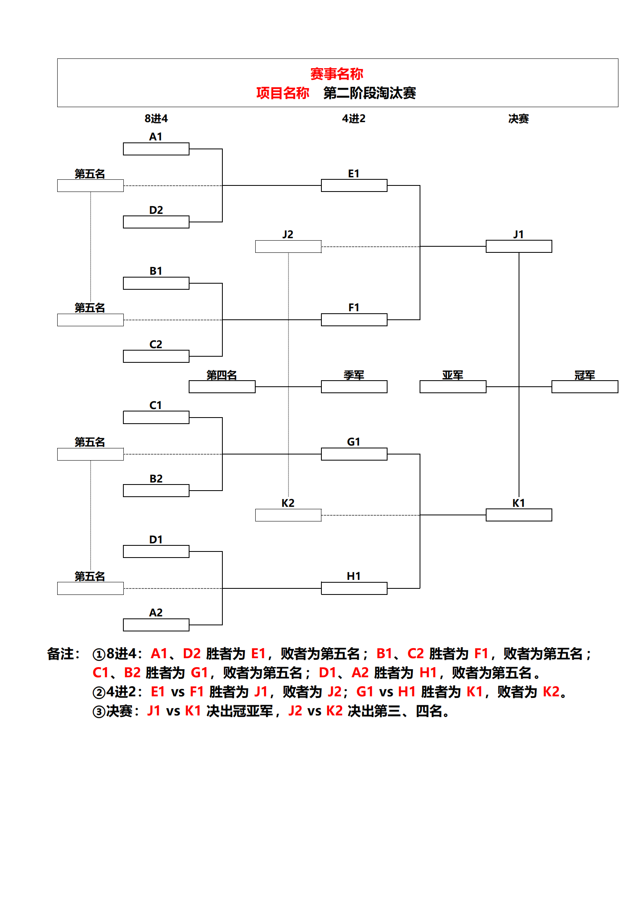

**备注：①8进4：A1、D2胜者为E1，败者为第五名；B1、C2胜者为F1，败者为第五名；C1、B2胜者为G1，败者为第五名；D1、A2胜者为H1，败者为第五名。**

**②4进2：E1vsF1胜者为J1，败者为J2；G1vsH1胜者为K1，败者为K2。**

**③决赛：J1vsK1决出冠亚军，J2vsK2决出第三、四名。**

（3）21—24人（队）第二阶段对阵图

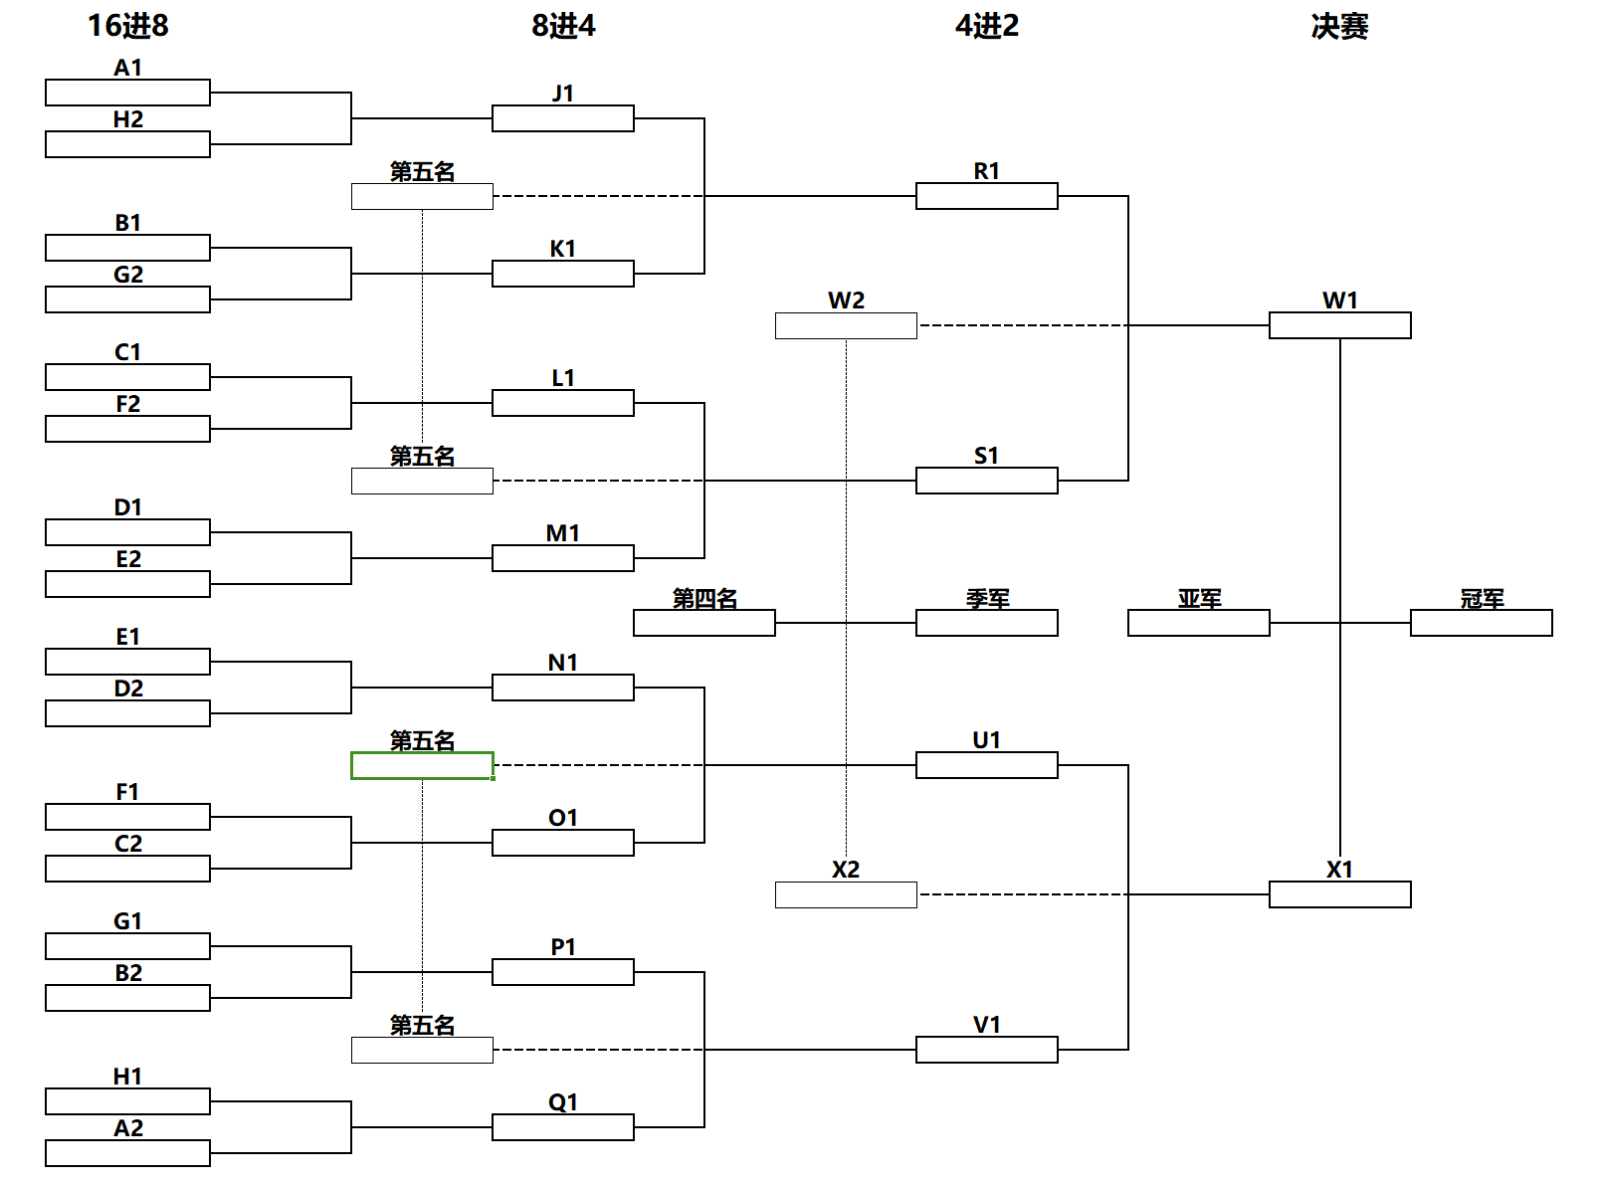

**备注：①16进8：A1、H2胜者为J1；B1、G2胜者为K1；C1、F2胜者为L1；D1、E2胜者为M1;E1、D2胜者为N1；F1、C2胜者为O1；G1、B2胜者为P1；H1、A2胜者为Q1。**

**②8进4：J1、K1胜者为R1，败者为第五名；L1、M1胜者为S1，败者为第五名；N1、O1胜者为U1，败者为第五名；P1、Q1胜者为V1，败者为第五名。**

**③4进2：R1vsS1胜者为W1，败者为W2；U1vsV1胜者为X1，败者为X2。**

**④决赛：W1vsX1决出冠亚军，W2vsX2决出第三、四名。**

（三）被取消比赛资格、被驱逐离会和自动弃权及退赛的处理

## 1.单场弃权，退出方记录退出比赛时的实际得分，对手以赛制最高得分获胜，且至少领先2分。（如运动员在三局两胜11分的比赛进行到第一局10比5领先时弃权，比分应该记录为胜方“12-10，11-0，11-0”）

## 2.如果根据规则取消运动员单场比赛资格，记录时被取消资格一方的分数全部记为零分，对手以赛制最高得分获胜。（如“11-0，11-0”）。如被取消比赛或被驱逐离会，则被处罚者的分数全部为零。（如“11-0，11-0，11-0”）

## 3.自动弃权的运动员或只被取消一场比赛资格的运动员，如果本次赛事后续仍有比赛，可以继续参加。

## 4.自动弃权或被取消比赛资格的运动员，所有已经完成的比赛成绩，将被保留。

## 5.退赛时剩余的比赛成绩记录办法：

## （1）比赛记录为：“0-0，0-0”或“0-0，0-0，0-0”。

## （2）退赛前所获得的成绩将被保留。

6.因伤病弃权不能继续比赛者。该运动员的成绩按如下种情况处理：

（1）赛前因伤病弃权：弃权方按得0局处理，对手获胜。

（2）赛中因伤病弃权：已结束的完整局数成绩有效，对手获胜。

7.无故弃权：

（1）赛会通知上场后15分钟未到场检录者及其他不按规定参加比赛者，均按无故弃权处理。

（2）凡无故弃权者，弃权个人及队伍的本次比赛成绩无效。

8.特殊情况下退出比赛者，须经组委会研究，决定是否按弃权处理。

（四）赛事说明

1.本次赛程预计2天，开赛前按照秩序册公布的时间签到。每场比赛紧跟前场，具体比赛安排见赛场公告栏。

2.裁判配置采用一人裁判制，辅助裁判具体安排由裁判长依情而定。

十一、运动员参赛资格要求

（一）每人最多参加两个项目比赛（如第一项男子单打、第二项男子双打或混合双打；第一项男子双打、第二项混合双打）。

（二）参赛运动员须凭有效中华人民共和国居民身份证参赛，港澳台运动员凭有效港澳台居民来往内地通行证、港澳台居民居住证参赛，外籍运动员持有效护照参赛，所有参赛队员需随身携带以上证件以方便验证。因参赛信息不符、舞弊参赛产生的一切损失，由参赛运动员自行承担。

（三）所有参赛运动员须身体健康，参赛前应进行身体健康检查，并自行购买赛事期间（含交通往返途中）的意外伤害保险，内容包括：意外身故和残疾（保额不低于10万），意外医疗（包含门急诊和住院费用，保额不低于2万）。比赛过程中出现的任何身体意外情况由参赛者个人负责。

（四）参赛运动员须按照要求签署《赛事活动承诺书》及《赛风赛纪承诺书》。

（五）违规参赛：如有冒名顶替、弄虚作假等违规参赛现象，一经发现，组委会有权取消该参赛运动员本次比赛资格并通报批评；组委会随时有权根据以上规则对参赛选手参赛资格进行审核。

十二、必须遵守的规则和放弃索赔权

（一）参赛运动员在提交报名时，即自动承诺遵守和充分履行上述这些规则和规程中所包括的义务，并接受其约束。

（二）任何报名并参加比赛的运动员及其支持团队成员，都必须遵守赛事规则和规程政策中的规定并接受其约束。

（三）作为本次比赛报名条件，参赛运动员在提交报名时也就表示了认同：运动员本人及其代理人和私人代表将放弃一切针对主办单位和承办单位等与比赛相关单位的索赔权，无论索赔是何种方式、性质和类型，包括旅途和参赛过程中发生于过去、现在或将来的损失和伤害。

十三、对陪同人员不良行为约束

（一）任何时候，特别是参赛人员到达赛区或比赛期间，参赛运动员的教练员、家长或其代理人不得有任何对赛事组委会、其他运动员、裁判员、工作人员或匹克球运动本身造成不利影响的言行。

（二）参赛运动员的教练员、家长或其代理人等，有对其他运动员参赛资格、赛风赛纪、竞赛组织与管理等方面的问题进行反映和检举权力，但需要以检举者举证的方式，通过正常渠道逐级递交至赛事主办单位，对于不负责任的无中生有、捏造事实、造谣惑众的行为，甚至刻意通过文字、视频等媒体进行张贴、信件、网络方式对其他运动员、家长、教练员以及裁判员、竞赛管理人员、赛事承办单位等进行诋毁与诽谤的传播情况，将视其为非体育道德和故意扰乱竞赛秩序行为。并根据情节给予劝诫、警告、取消该名运动员参加该场比赛或全部比赛的资格。

十四、纪律委员会和裁判技术人员由小球运动管理中心统一选派。

十五、本规程解释权属于小球运动管理中心。

十六、未尽事宜，另行通知。